H264 Format 方式
2015年10月10日 21:08:00
阅读数：650
一、概况介绍
h264有两种封装，
一种是annexb模式(Byte stream format)，传统模式，有startcode，SPS和PPS是在ES中
该模式所有帧(sps/pps/I/B/P等帧类型)均已0x00000001或0x000001开始，后一个字节为帧类型等

一种是mp4模式(ISO Base Media File Format)，一般mp4、mkv、flv会有，没有startcode，SPS和PPS以及其它信息被封装在container中，每一个frame前面是这个frame的长度。

ISO_14496-15 ： ISO Base Media File Format
1、使用“avc1”标记来表示使用这种format格式；

2、Format定义
这种封装格式有两种ES类型：
video ES：包含所有的slice data 和 SEI 和 acess unit等 nal；
Parameter set ES:包含 pps和 sps nal；

AVC可以使用以上一种或者两种类型：
Video elementary stream only：sps、pps放在mp4的track描述 box中，AVC sample中不包含 sps和pps信息；
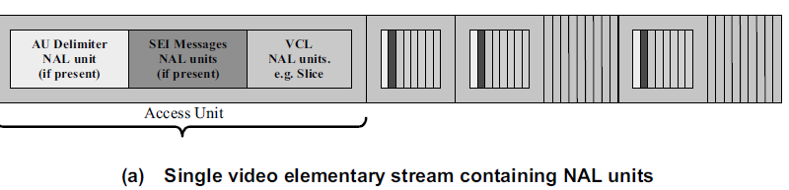

Video elementary stream and parameter set elementary stream: In this case, sequence and picture parameter set NAL units shall be transmitted only in the parameter set elementary stream and shall neither be present in the sample descriptions nor the AVC samples of the video elementary stream.
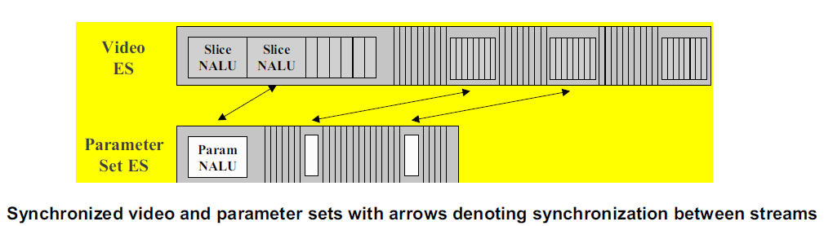

3、video sample的format结构：
video sample使用大小描述frame：
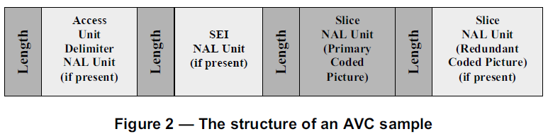

每个nal unit这样描述：
Length： 代表后面nal unit的字节长度。length可以使用1、2、4字节。长度包含 一个nal的header，以及后面的rbsp payload长度。
nal unit：包含一个字节的nal的header，还有后面的rbsp。

Sps/pps 封装格式:
表1
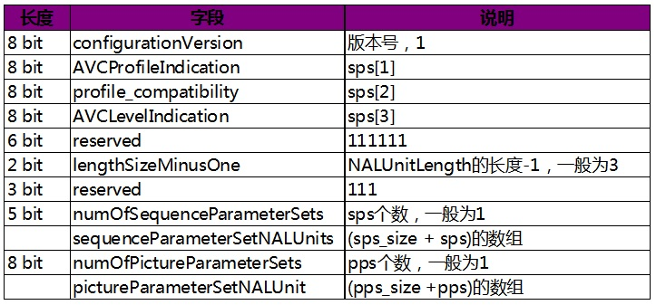
lengthSizeMinusOne indicates the length in bytes of the NALUnitLength field in an AVC video
sample or AVC parameter set sample of the associated stream minus one.

普通视频帧封装格式:
表2
长度 | 字段 | 说明
1、2、4 Bytes | NaluLength | 该帧的数据长度
NaluLength | payload | 该帧负载

很多解码器只支持annexb这种模式，因此需要将mp4做转换。

